**b) Carga de 45 registros distribuidos en las tablas de Cliente, Empleado y Proveedor.**

**c) Genere una vista de los últimos 3 registros de las tablas del punto anterior.**

**d) Cree una nueva tabla llamada “Reporte1” y en ella guarde 5 registros aleatorios de cada tabla del inciso (b).**

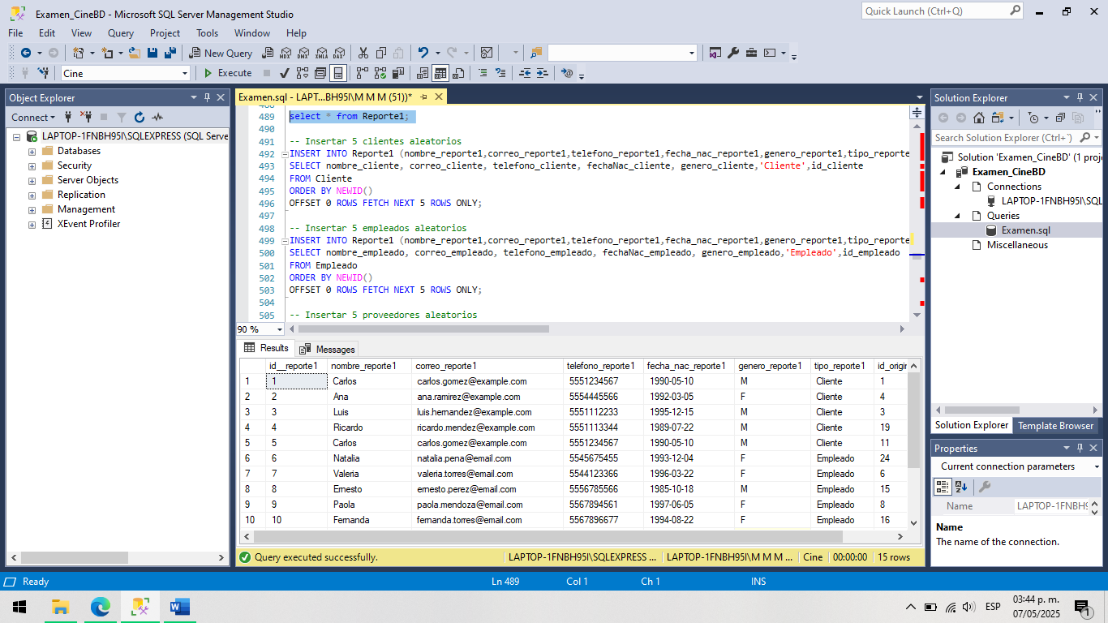

**e) Genere una nueva tabla nombrada “ListaDomicilio” y agregue los últimos 5 registros de cada tabla del inciso (b)**

**f) Genere una nueva tabla nombrada “NuevoRegistro” y una la información de las tablas de los incisos (d) y (e).**

**g) Genere un índice en la última tabla generada.**

**h) Genere, por cada tabla nueva, una vista con la información que contiene cada una.**

**i) Genere una tabla nombrada “Registro2” con registros de hombre y mujeres bajo las siguientes condiciones:**

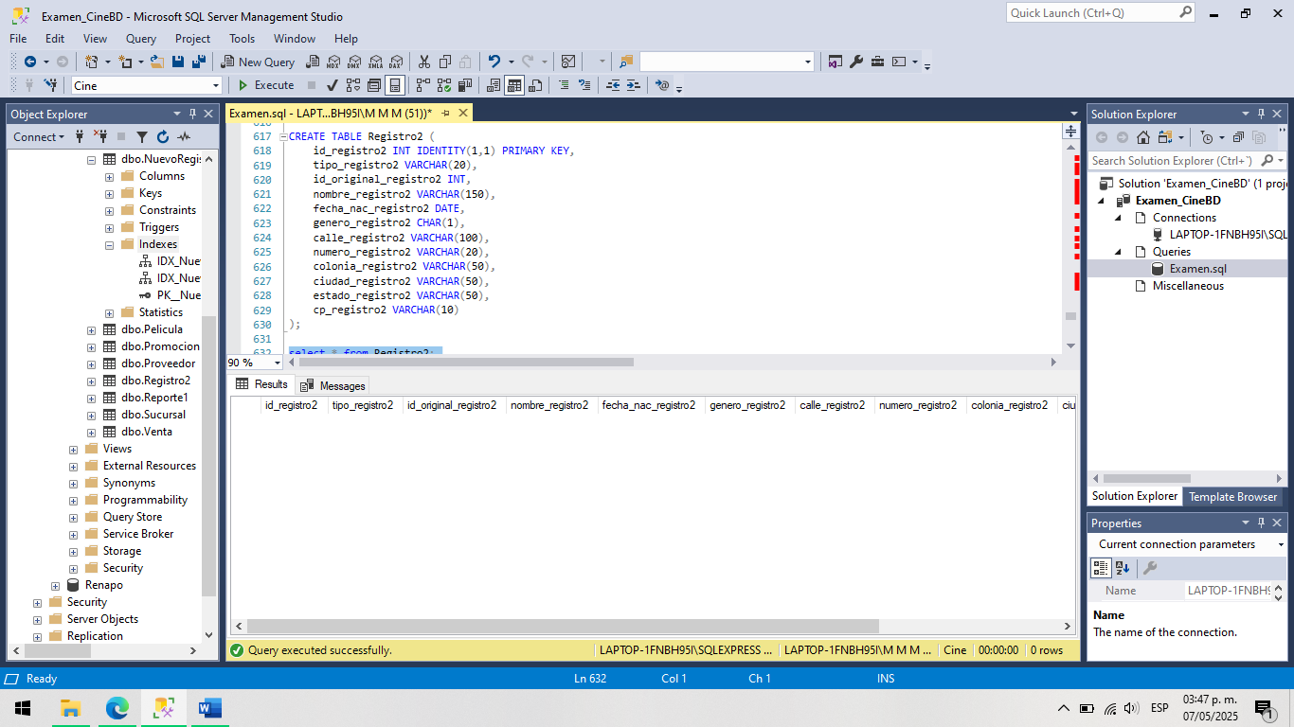

i. Que tengan edad entre 25 y 31 años

ii. Que tengan los últimos registros de domicilio de cada tabla del inciso (b).

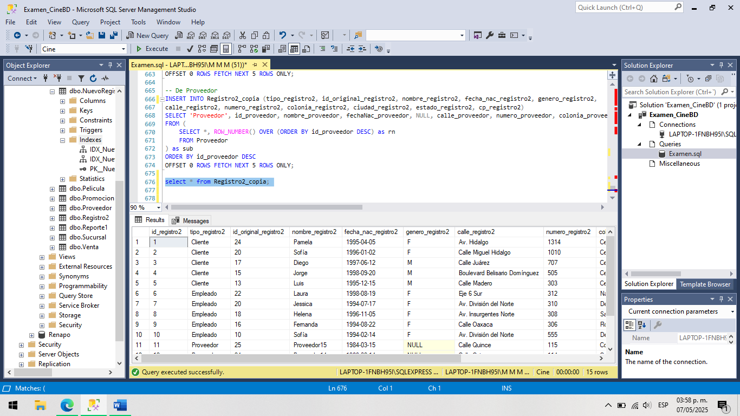

iii. Realice una copia de esta última tabla

iv. Posteriormente regrese a su versión original de la tabla.

